МУНИЦИПАЛЬНОЕ БЮДЖЕТНОЕ ДОШКОЛЬНОЕ ОБРАЗОВАТЕЛЬНОЕ
УЧРЕЖДЕНИЕ ДЕТСКИЙ САД № 9 ТИМАШЕВСКИЙ РАЙОН

Конспект «Организация досуга детей 5-6 лет посредством формирования элементарных математический представлений»

Автор:
Косачева И.В.,
Воспитатель средней группы

Поселок Советский
2024 год
Цель: Научить родителей методам и приѐмам организация досуга детей 5-6 лет посредством формирования элементарных математический представлений. Вовлечь родителей в совместную деятельность с детьми.
Задачи:
1.Повышать педагогическую компетентность родителей в познавательном развитии с последующим применением в совместной деятельности с детьми.
2.Формировать у родителей умение организовывать совместную досуговую деятельность с детьми через использование различных форм и методов для развития математических способностей
3. Способствовать установлению партнерских отношений между родителями, детьми и педагогами.
Форма организации мероприятия: мастер-класс
Участники: родители воспитанников средней группы.
Методы и приёмы: информационно - рецептивный, практический, словесный, игровой.
Материал для практической деятельности:
Листы А4 и фломастеры по количеству родителей, мяч, счётные палочки, карточки с цифрами от 1 до 10 (два набора), кубик, тарелка, шарик, конус, колобок, зеркальце, пирамидка, флажок, книжка, картинки с геометрическими фигурами.
Оборудование:
Стол, музыкальный центр.
Предварительная работа:
- анкетирование родителей по теме: «Планируем вместе семейный досуг» (Приложение 1);
- подготовка необходимого раздаточного материала;
- подготовка буклета для родителей «Математические игры с ребенком дома» (Приложение 3)
Содержание | Обратная связь
1 этап: Вводная часть (мотивационный этап).
Добрый день, уважаемые родители. Все вы учились в школе.  Какой предмет был у вас самый любимый?  А какой предмет из школьной программы вам больше всего пригодился в жизни?  Я думаю, это, конечно, математика. Как вы считаете, с какого возраста нужно начинать учить ребенка математике?  В детском саду тоже есть такой предмет, как формирование элементарных математический представлений. Занятия по математике в саду очень сильно отличаются от занятий в школе. И главное их отличие, что дети приобретают первые математические навыки в игре. Да, именно в игре. Надеюсь, после сегодняшнего мероприятия ваша копилка досугов с детьми пополнится новыми играми по формированию математических навыков.  И сейчас я хочу вам предложить побыть немного детьми и поиграть. И первая игра, которую хочу вам предложить – игра «Ладошки».  Предлагаю Вам встать в круг и поприветствовать друг друга.  Игра «Ладошки»  - Поднимите все ладошки  И потрите их немножко.  Дружно хлопните раз пять: (хлопают в ладоши)  1,2,3,4,5.  Продолжайте потирать! (потирают руки)  Мой сосед такой хороший!  Я ему пожму ладоши. (пожимают руки с одной стороны)  И другой сосед хороший-  И ему пожму ладоши. (пожимают руки с другой стороны)  Руки вверх поднять пора. (поднимают руки вверх)  Крикнем дружное: Ура! (машут руками)  - Спасибо. | Ответы.  Родители встают в круг, выполняют движения в соответствии с текстом и по показу воспитателя.
2 этап: Основная часть (содержательный, деятельностный этап).
Уважаемые родители, предлагаю Вам отправиться в страну Математики на поезде.  (на муз.центре включить трек «поезд»)  Наш поезд прибыл на Математическую полянку.  Посмотрите, что вы видите на ней?  Предлагаю игру с мячом «Отвечай быстро»  (родители стоят в кругу, педагог бросает мяч и задаёт вопросы)  - Сколько пальцев на одной руке?  - Сколько углов у квадрата?  - Сколько углов у треугольника?  - Сколько углов у круга?  - Сколько огней у светофора?  - Сколько пальцев на двух руках?  - Сколько ушей у зайца?  - Сколько у кота лап?  - Сколько лапок у птицы?  - Сколько лап у двух котов?  - Сколько сторон у треугольника?  - Сколько хвостов у трех котов?  - Сколько сторон у прямоугольника?  - Сколько дней в неделе?  - Сколько времен года?  - Сколько пальцев на одной ноге?  Молодцы, вы великолепно справились с моим первым заданием.  Что же еще мы видим на нашей Математической полянке?  (на столе лежат геометрические фигуры – квадрат, прямоугольник, круг, треугольник овал. По залу расставлены игрушки различной формы (круглой, квадратной, треугольной и т. д.).  Как вы думаете, какую игру можно придумать, имея набор таких предметов?  Сколько интересных вариантов вы привели. А я предлагаю вам такую игру «Найди предмет по форме»  Нужно найти предмет или игрушку соответствующую выбранной геометрической форме.  Предмет такой формы? (Воспитатель показывает круг)  -Как она называется? (Мячик, он круглый)  (Воспитатель показывает другие геометрические формы)  Отправляемся на следующий остров страны Математики.  Садимся на воображаемую лодку и гребём вёслами  (на муз.центре включить трек «лодка»)  Мы попали на остров «Дни недели»  Немного в лодках засиделись, давайте разомнемся и сделаем зарядку (Приложение 2):  В понедельник я купался, (изображаем плавание)  А во вторник – рисовал, (изображаем рисование)  В среду долго умывался, (изображаем умывание)  А в четверг в футбол играл, (бег на месте)  В пятницу прыгал, бегал, (прыгаем на месте)  Очень долго танцевал, (кружимся)  А в субботу, воскресенье (хлопаем в ладоши)  Целый день я отдыхал (садятся на корточки, руки под щёку – засыпают)  Вы отлично справились с моим заданием. Отправляемся дальше!  Следующий остров совсем близко. Чтобы на него попасть, мы пройдём по узкой дорожке. Вставайте друг за другом и идите за мной.  Мы оказались на острове Математике.  Рассаживайтесь по удобнее.  У вас на столе лежат листочки и фломастеры. Слушайте и внимательно выполняйте мои задания:  В середине листа нарисуйте домик;  В правом верхнем углу - тучку;  В левом нижнем углу – одну ёлочку;  В левом верхнем углу – солнышко, у которого 5 лучиков;  В правом нижнем углу – цветочек.  Молодцы! Все справились с заданием?  Вот и закончилось наше путешествие в страну математики. Предлагаю вернуться обратно в наш сад. А чтобы было быстрее, полетим на самолете.  (на муз.центре включить трек «самолет») | Родители выстраиваются в шеренгу друг за другом, топающим шагом двигаются по кругу под музыку  Ответы: мяч  Ответы:  геометрические фигуры – квадрат, прямоугольник, круг, треугольник овал  Родители предлагают свои варианты ответов  Родители садятся на стулья, изображают греблю веслами  Родители занимают места произвольно в зале, выполняют движения в соответствии с текстом  Родители садятся за приготовленные столы, выполняют задания под диктовку педагога  Ответы
3 этап: Заключительная часть (рефлексивный этап)
Вам понравилось наше общение? Что нового вы узнали? Вот так вы можете поиграть с детьми на досуге.  Предлагаю вам буклеты «Планируем вместе семейный досуг» (Воспитатель освещает содержание буклета)  Я надеюсь, что наше общение вам было полезно, и Вы получили массу положительных эмоций. | Ответы, диалог

Приложение 1
Анкета для родителей «Планируем вместе семейный досуг»
Уважаемые родители!
Вопросы организации семейного досуга всегда являются актуальными. Для того, чтобы определить, с какими трудностями вы сталкиваетесь при организации семейного досуга, и оказать методическую помощь по их преодолению, просим вас ответить на вопросы данной анкеты.
- Сколько личного времени вы посвящаете общению с ребёнком в будние дни?
А) всё своё время после работы;
Б) 2 – 3 часа;
В) у меня нет времени долго общаться с ребёнком.
- Сколько личного времени вы посвящаете общению с ребёнком в выходные дни?
А) целый день;
Б) полдня;
В) 2 – 3 часа;
Г) я всё время занят/занята.
- Как вы проводите выходные дни с ребёнком?
А) сидим дома перед телевизором;
Б) выходим на прогулку;
В) идём в торговый центр;
Г) как правило, посещаем учреждения культуры.
- Кто в семье проявляет наибольшую инициативу в организации семейного досуга?
А) супруг
Б) супруга
В) дети
Г) свой вариант
- Часто ли вы посещаете совместно с ребёнком театры, музеи, выставки, зоопарк, цирк?
А) каждые выходные;
Б) раз в месяц;
В) 2- 3 раза в полгода;
Г) раз в год.
- Обсуждаете ли Вы организацию досуга в кругу семьи?
А) да
Б) нет
В) иногда
- Есть у вас или вашего ребёнка хобби?
А) да;
Б) нет;
В) не знаю.
- Посещает ли ваш ребёнок какой-нибудь кружок, секцию?
А) да;
Б) нет.
- Вы проводите свой отпуск совместно с ребёнком или предпочитаете его отправить к родственникам?
А) отпуск проводим только вместе с ребёнком;
Б) иногда во время отпуска родителей ребёнок находится у родственников;
В) никогда не проводим отпуск вместе с ребёнком.
- Какие трудности вы испытываете при организации семейного досуга?
А) нехватка финансовых средств;
Б) нехватка свободного времени;
В) отсутствие желания со стороны ребёнка;
Г) отсутствие желания со стороны родителей.
Спасибо за сотрудничество!

Приложение 2
муниципальное бюджетное дошкольное образовательное учреждение
детский сад № 9 муниципального образования Тимашевский район

КАРТОТЕКА
ФИЗКУЛЬТМИНУТОК
средняя группа

Составитель:
Косачева.И.В
Воспитатель 1 категории

пос.Советский
«На водопой»
Звери шли на водопой.
За мамой-лосихой топал лосѐнок, (Идут громко топая.)
За мамой-лисицей крался лисенок, (Крадутся на носочках.)
За мамой-ежихой катился ежонок, (Приседают, медленно двигаются вперед.)
За мамой-медведицей шел медвежонок, (Идут вперевалку.)
За мамою-белкой скакали бельчата, (Скачут вприсядку.)
За мамой-зайчихой – косые зайчата, (Скачут на прямых ногах.)
Волчица вела за собою волчат, (Идут на четвереньках.) Все мамы и дети напиться хотят. (Лицом в круг, делают движения языком – "лакают”.

«Динамическая пауза.»
Раз – два – три – четыре – пять –
В лес отправимся гулять. (Обычная ходьба)
По извилистым тропинкам потихоньку мы пойдем. (Ходьба "змейкой”). Может быть, и под листочком Сладкую ягоду найдем.
На носочки дети встали, по дорожкам побежали. (Бег на носках)
И на каблучках пойдем,
Через лужи перейдем. (Ходьба на пятках).
Отдохнули, вот и славно.
Поговорим теперь о главном.

"Медвежата"
Дети хором произносят слова и выполняют соответствующие движения Медвежата в чаще жили, Головой своей крутили:
Вот так, вот так, вот так, вот так. Медвежата мед искали, Дружно дерево качали:
Вот так, вот так, вот так, вот так.
А потом они плясали, Выше лапы поднимали:
Вот так, вот так, вот так, вот так

"Гром"
Дети хором произносят слова и выполняют соответствующие движения Перед нами луг широкий, А над нами лес высокий. А над нами сосны, ели Головами зашумели.
Грянул гром,
Побежали быстро в дом.

"Листики"
Дети хором произносят слова и выполняют соответствующие движения:
Мы листики осенние,
На ветках мы сидели,
Ветер дунул - полетели, Мы летели, мы летели
И на землю тихо сели. Ветер снова набежал И листочки все поднял. Закружились, полетели И на землю снова сели.

"Улыбнитесь"
Дети хором произносят слова и выполняют соответствующие движения: Быстро встаньте, улыбнитесь, Выше, выше потянитесь. Ну-ка плечи распрямите.
Поднимите, опустите. Влево, вправо повернулись, Руками коленей коснулись. Сели - встали, сели - встали И на месте побежали.

«Птички –невелички»
Лапка, раз! (выдвигают вперед одну ногу).
Лапка, два! (выдвигают другую ногу).
Скок-скок-скок! (скачут на обеих ногах).
Крылышко, раз! (одну руку в сторону).
Крылышко, два! (другую руку в сторону).
Хлоп, хлоп, хлоп! (хлопают крыльями).
Глазик, раз! (закрывают один глаз).
Глазик, два! (закрывают другой глаз).
Открыли глазки и бегают, машут крылышками, чирикают, пищат. Прилетали птички, Птички - невелички. Весело скакали
Зернышки клевали
И быстро улетали
Зайцы бегали в лесу, (бег на месте)
Повстречали там лису (повилять «хвостиком»)
Прыг-скок, прыг-скок, (прыжки на месте)
Убежали под кусток. (присесть)

«Игрушки»
Вот большая пирамидка (потянуться вверх)
И веселый мячик звонкий (прыжки на месте)
Мягкий мишка косолапый (шаги на месте, на внешней стороне стопы)
Все живут в большой коробке (показать большой квадрат)
Но когда ложусь я спать (руки под щеку, закрыть глаза)
Начинают все играть (изобразить любое движение)

«Корзинка»
Стояла корзинка на полке без дела (присесть, округлить руки – изобразить корзину)
Скучала, наверно, все лето она (наклоны головы, вправо-влево)
Вот осень пришла и листва пожелтела, (встать, изобразить ветви деревьев) Настала пора собирать урожай. (потянуться, изобразить срывание фруктов с деревьев)
Корзинка довольна (руки округлить перед собой, кивать головой)
Она удивилась (развести руки)
Что так много фруктов в саду уродилось! (подняться на носочки, показать руками большой круг)

«Закаляемся»
Мы решили закаляться, раз – два – раз – два! (приседания, с вытягиванием рук перед собой)
И водою обливаться, раз – два – раз – два! (поднять руки вверх, имитация обливания)
А потом мы полотенцем, раз – два – раз – два!
Не забудем растереться, раз – два – раз – два! (имитация растирания полотенцем)

«Мячик»
Яркий красный мячик, прыгает как зайчик (прыжки на месте)
Покатился по дорожке (бег на месте)
Подождал меня немножко (остановиться)
Наклонюсь, возьму его (наклониться)
И подброшу высоко (имитация движения)

«Мышка»
Мышка быстренько бежала (бег на месте)
Мышка хвостиком виляла (имитация движения)
Ой, яичко уронила (наклониться, «поднять яичко»)
Посмотрите-ка, разбила («показать яичко» на вытянутых руках)

«Листопад»
Дружно по лесу гуляем (шаги на месте)
И листочки собираем (наклоны вперед)
Собирать их каждый рад
Просто чудный листопад! (прыжки на месте, с хлопками в ладоши)

«Неваляшки»
Мы веселые милашки (руки на пояс раскачиваться в стороны)
Чудо – куклы, неваляшки (продолжать раскачиваться)
Мы танцуем и поем (приседание)
Очень весело живем (прыжки на месте)

«Репка»
Вот мы репку посадили (наклониться)
И водой ее полили (имитация движения)
А теперь ее потянем (имитация движения)
И из репы кашу сварим (имитация еды)
И будем мы от репки здоровые и крепкие! (показать «силу»)
«Машина»
Чтоб поехать на машине накачать нам надо шины (имитация движения со звуком ш-ш-ш)
В бензобак нальем бензин (имитация движения)
И поедем в магазин («поездить» по комнате)

«Соберем букет»
Мы гуляем, мы гуляем в садике садочке. (погулять по комнате)
Собираем, собираем в садике цветочки (наклоны с продвижением вперед)
Вот какой у нас букет,
Лучше в целом мире нет! (потянуться – «показать букет») **
Раз, два, три, четыре, пять,
Начинаем отдыхать! (потянуться) Спинку бодро разогнули, Ручки кверху потянули! Раз и два, присесть и встать, Чтобы отдохнуть опять.
Раз и два вперед нагнуться,
Раз и два назад прогнуться. (движения стишка)
Вот и стали мы сильней, (показать «силу») Здоровей и веселей! (улыбнуться друг другу) **
Мы дорожки подметаем (имитация движений)
Листья в кучи собираем (наклониться, имитировать движение)
Чтоб гуляя, малыши
Веселились от души! (подскоки на месте)
Ох, устали («обтереть пот со лба»)
Отдохнем (присесть)
И домой скорей пойдем (шаги на месте)

«Бабочка»
Бабочка летала, над цветком порхала (медленный бег на носочках, руки делают взмахи вверх-вниз)
Села, посидела и нектар поела (присесть, покачать головой вниз - вверх) Два своих больших крыла опустила, подняла (встать опустить и поднять выпрямленные руки)
Полетела дальше, чтобы мир был краше (медленный бег на носочках, руки делают взмахи вверх-вниз)

«Птички»
Маленькие птички, Птички-невелички,
По лесу летают,
Песни распевают. (машем руками, как крылышками)
Буйный ветер налетел, (руки вверх, раскачиваемся из стороны в сторону) Птичек унести хотел.
Птички спрятались в дупло (приседаем на корточки, закрываем голову руками)
Там уютно и тепло.

«Медведь и пчелы»
Медведь по лесу бродит, от дуба к дубу ходит. (Идти вразвалочку)
Находит в дуплах мѐд и в рот к себе кладѐт. («доставать» мѐд рукой)
Облизывает лапу сластѐна косолапый, (имитация движения)
А пчѐлы налетают, медведя прогоняют. («отмахиваться» от пчѐл)
А пчѐлы жалят мишку: «Не ешь наш мѐд, воришка». (слегка пощипать себя за нос и щѐки)
Бредѐт лесной дорогой медведь к себе в берлогу. (Идти вразвалочку)
Ложится, засыпает и пчѐлок вспоминает. (руки под щеку, наклонить голову)

«Цветок»
Спал цветок и вдруг проснулся (сидит на корточках, встаѐт), Больше спать не захотел.
Шевельнулся, потянулся
(повороты влево, вправо, потянуться),
Взвился вверх и полетел
(плавное движение рук в стороны).
Солнце утром лишь проснется, Бабочка кружит и вьется (кружится на месте).

« Шиповник»
Вот шиповника цветы
(разводит руками в стороны), Просто чудо красоты!
(наклон туловища влево - вправо), Яркие, пахучие... (вдох - выдох),
Ай-ай-ай! Колючие!
(двигает головой в разные стороны).
« Зайчики»
Зайка серенький сидит
И ушами шевелит (показывает).
Зайке холодно сидеть,
Надо лапочки погреть (показывает),
Зайке холодно стоять, Надо зайке поскакать (скачет).
Заплясали гопака. Взялись зайцы за бока,
Кто-то зайку напугал -
Зайка - прыг - и убежал (садится).
(Руки на поясе, движения: носок-пяточка с пританцовыванием).

«Солнце»
Солнце глянуло в кроватку,
1, 2, 3, 4, 5 (шагает на месте).
Все мы делаем зарядку,
Надо нам присесть и встать, Руки вытянуть пошире,
1, 2, 3, 4, 5.
Наклониться -3,4 И на месте поскакать.
На носок, потом на пятку.
Все мы делаем зарядку.

« Буратино»
(Вместе с ребенком декламировать стихотворение, выполняя все движения по тексту)
Буратино потянулся,
Раз – нагнулся,
Два – нагнулся, Три – нагнулся.
Руки в сторону развел, Ключик, видно, не нашел.
Чтобы ключик нам достать,
Нужно на носочки встать.

«Мартышки»
(повторяет все что происходит в стихотворении) Мы - веселые мартышки, Мы играем громко слишком.
Все ногами топаем,
Все руками хлопаем, Надуваем щечки, Скачем на носочках.
Дружно прыгнем к потолку,
Пальчик поднесем к виску И друг другу даже Язычки покажем!
Шире рот откроем , Гримасы все состроим. Как скажу я слово три, Все с гримасами замри.
Раз, два, три!

«Солнце»
Солнце спит, небо спит, - (кладет голову на руки) Даже ветер не шумит.
Рано утром солнце встало,
Всем лучи свои послало - (встаѐт руки вверх с разведенными пальцами) Вдруг повеял ветерок - (махи руками из стороны в сторону с наклонами туловища)
Небо тучей заволок - (круговые движения руками влево, затем вправо) Дождь по крышам застучал.
Барабанит дождь по крыше - (барабанит пальцами по столу) Солнце клонится всѐ ниже.
Вот и спряталось за тучи,
Ни один не виден лучик - (постепенно садится и кладѐт голову на руки)

«Зрительная гимнастика.» Вот стоит осенний лес!
В нем много сказок и чудес! (Выполняют круговые движения глазами)
Слева - сосны, справа – ели. (Выполняют движения глазами влево – вправо).
Дятел сверху, тук да тук. (Выполняют движения глазами вверх – вниз).
Глазки ты закрой – открой
И скорей бегом домой

Игра «Геометрическая мозаика»
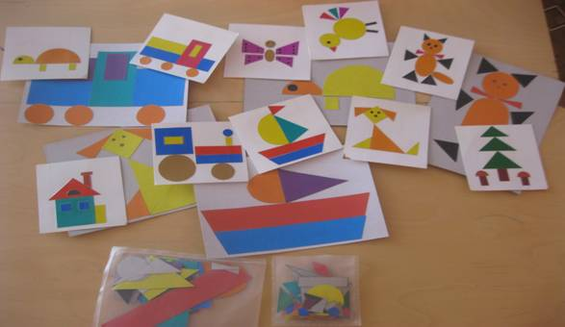
Цель: закрепление знаний о геометрических фигурах; формирование умения создавать образ предмета из геометрических форм; развитие зрительного восприятия, внимания.
Ход игры: Вместе с ребёнком можно сделать аппликацию. Сложите круг из двух полукругов, треугольник из двух меньших, квадрат из двух прямоугольников и т. д. Хотите, чтобы ребёнок лучше справлялся с заданием. Наклеивайте собранные фигуры в тетрадь. Тетрадь храните, и добавляйте в неё новые элементы, сюжеты (домик из квадрата и треугольника, из трёх треугольников, солнце из двух полукругов).
Игра ««Выложи из счётных палочек»

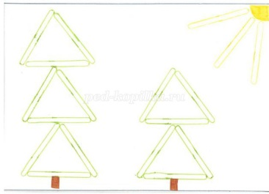
Цель: развитие сенсорных способностей детей.
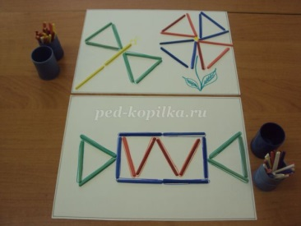
Ход игры: предложите ребенку выложить из палочек сначала простые изображения: квадрат, треугольник, заборчик и т.д. Затем можно дать задание посложнее. Дети 3 – 4 лет накладывают палочки прямо на рисунок – схему.

Причины, по которым желательно играть в математические игры с детьми дома:

1. Игры превращают математику в развлечение. Для многих детей математика - скука и безрадостный труд. А играть весело. У детей меняется отношение к математике, поскольку они начинают ассоциировать ее с чем-то интересным. Математика - это весело!
2. Игры помогают детям понять, что математика - дело коллективное. Очень часто на занятиях ребенок остается один на один с математикой. В реальной жизни математики нередко работают вместе. Игры с другими детьми - большая помощь в обучении. Детям нравится играть вместе. Часто за компанию они делаю то, что никогда бы не захотели, не смогли делать сами.
3.Математические игры помогают автоматизировать навыки. В игре часто приходится делать что-то несколько раз, что легко ведет к автоматизации навыка.
4. Игры помогают сделать математику понятной. В играх есть возможность, повторяя одно и то же помногу раз и общаясь со сверстниками, понять, что математика - не волшебство, ее можно и нужно понимать.
5. Игры помогают детям изучать математику разными способами. В играх можно все потрогать, посмотреть, подвигаться, пообщаться с другими. Такой способ, несомненно, помогает лучшему усвоению.

В каждую игру можно играть с одним ребёнком, но лучше играть всей семьёй, хоть на несколько минут откладывая свои дела.
Радость, которую вы доставите ребёнку, станет и вашей радостью!!!

МБДОУ д/с №9 Тимашевского района

Математические игры
с ребёнком
дома

Памятка для родителей

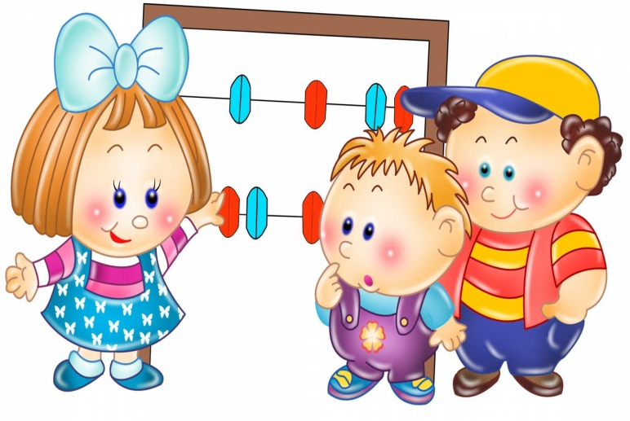
Подготовила: Косачева И.В.
Воспитатель

Пос. Советский
2024г.

Математика – это особый мир, мир чисел, количества, геометрических представлений, мир величины, цвета и формы.
Игра является одним из наиболее естественных видов деятельности детей, который способствует становлению и развитию интеллектуальных и личностных проявлений, самостоятельности.
Игры математического содержания помогают воспитывать у детей познавательный интерес, способность к творческому и
исследовательскому поиску, желание и умение учиться. Необычная игровая ситуация с элементами проблемности, присущая занимательной задаче, интересна детям.

Игра «Назови похожий предмет»

Цель: развитие умения различать предметы по форме, развитие зрительного внимания, наблюдательности и связной речи.
Ход игры: взрослый просит ребёнка назвать предметы, похожие на разные геометрические фигуры. Например, «Найди, что похоже на квадрат» или «Найди все круглые предметы».

Игра «Накрываем на стол»

Кухня - это прекрасное место для математики. Нужно накрыть на стол – поручите это дело ребенку, пусть достанет необходимое количество столовых предметов, принесет из холодильника 2 или 3 яблока, принесет 2 чашки и стакан, ложек столько же, сколько тарелок и т.д. Задания рождаются сами собой, только стоит начать.

Игра «Печём цифры»
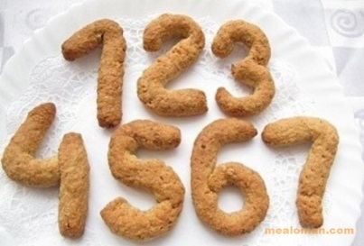
Испеките с ребенком обычное печенье и печенье в виде цифр. Пусть ребенок помогает вам лепить колбаски
и складывать из них печенье – цифру. А после выпечки изучайте цифры и сортируйте печенье соответственно цифре, а также угощайте ими всех членов семье и друзей. Изучайте понятие много, мало, больше, меньше. Также из печенья можно складывать длинные и короткие дорожки, высокие и низкие башни.

Игра «Подбери колеса к вагончикам»
Цель: обучить различать и называть геометрические фигуры, устанавливать соответствия между группами фигур, счет до 5. Ход игры: ребенку предлагается подобрать соответствующие колеса - к синему вагончику синие колеса, а к красному – красные колеса. Затем необходимо посчитать колеса слева направо у каждого вагончика отдельно.
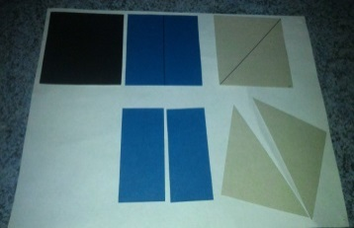
Игра
«Сложи квадрат»
Цель: учить складывать квадраты, опираясь на различные цвета и формы; Ход игры: возьмите плотную бумагу разных цветов и вырежьте из нее квадраты одного размера – скажем, 10 на 10 см. Каждый квадрат разрежьте по заранее намеченным линиям на несколько частей. Один из квадратов можно разрезать на две части, другой уже на три. Самый сложный вариант для детей младшего возраста – набор из 5-6 частей. Теперь давайте ребенку по очереди наборы деталей, пусть он попробует восстановить из них целую фигуру.
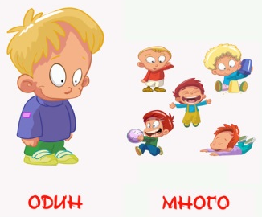
Игра «Один – много»
Цель: развивать умение различать количество предметов. Ход игры: предложите ребенку осмотреть комнату и сказать, каких предметов в ней много, а какой один. Если у ребёнка возникнут трудности, обратите его внимание на группы предметов таким образом: «Посмотри, чего много в шкафу», «Скажи, чего много на окне» и т. п. В дальнейшем это упражнение можно делать и на улице во время прогулки, используя выражения типа «Много автомобилей, много деревьев», «Дом один, а окон в нем много».
Игра «Возьми и назови»
Ход игры: поставьте перед ребенком несколько емкостей с горохом, фасолью и бобами. Предложите ему рассмотреть содержимое и взять одну горошину или один боб, набрать много, целую горсть фасоли или гороха и т. п. Учите ребенка описывать собственные действия: «Я взял одну горошину», «Я взял много бобов» и т. п.

